**Descripción del entregable**

**Este documento sintetiza lo realizado con SASS II Y el SEO respectivo.**

1. **TRABAJO REALIZADO CON RESPECTO AL SEO**

**-Se agrego las respectivas etiquetas meta**

<meta name="viewport" content="width=device-width, initial-scale=1.0" />

    <meta name="description" content="Ven y se parte del Glorioso Colegio Nacional Jose Maria Arguedas - Parcona.">

  <meta name="keywords" content="colegio, jose, maria, arguedas, parcona, ica, noticias, agenda, escolar">

**-Se eliminaron los LOREM IPSUM**

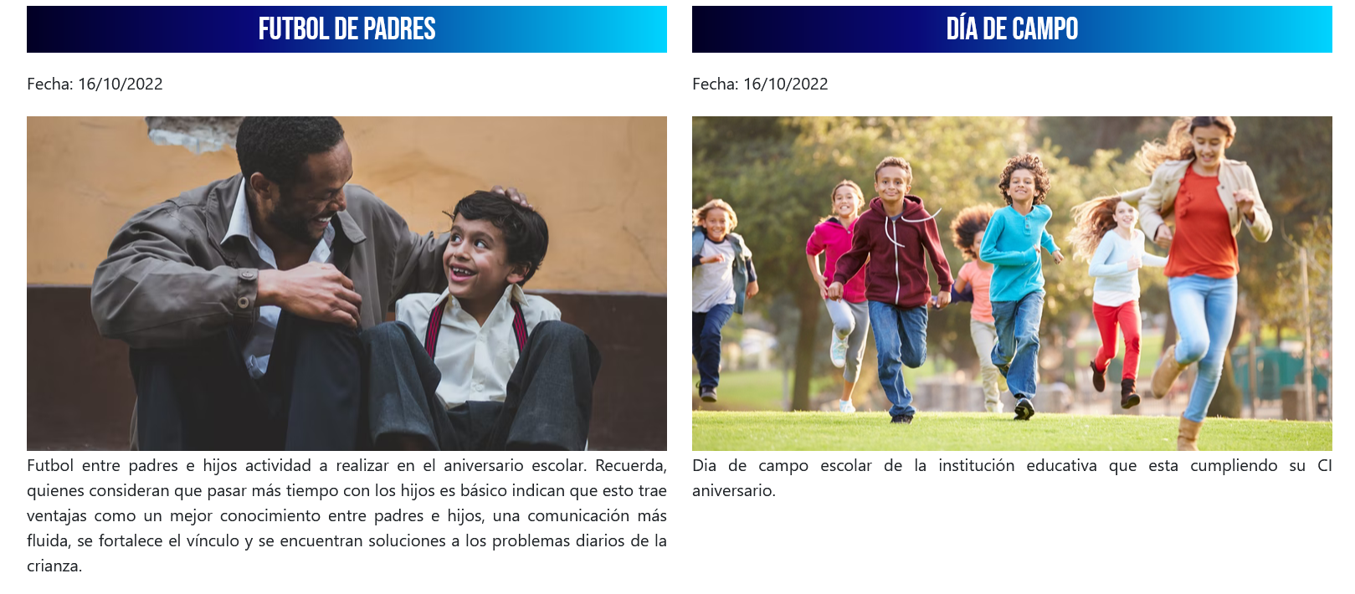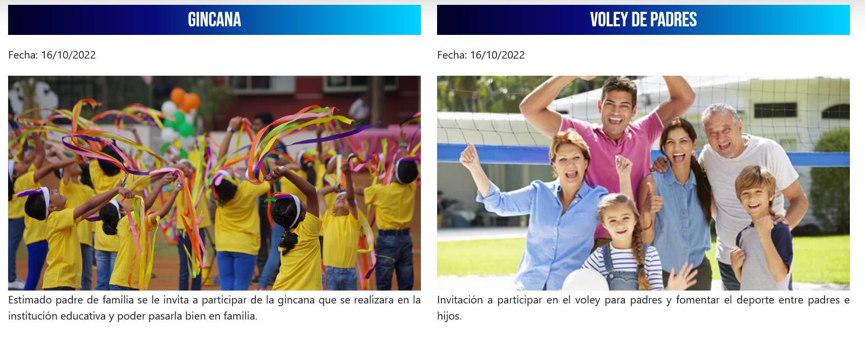

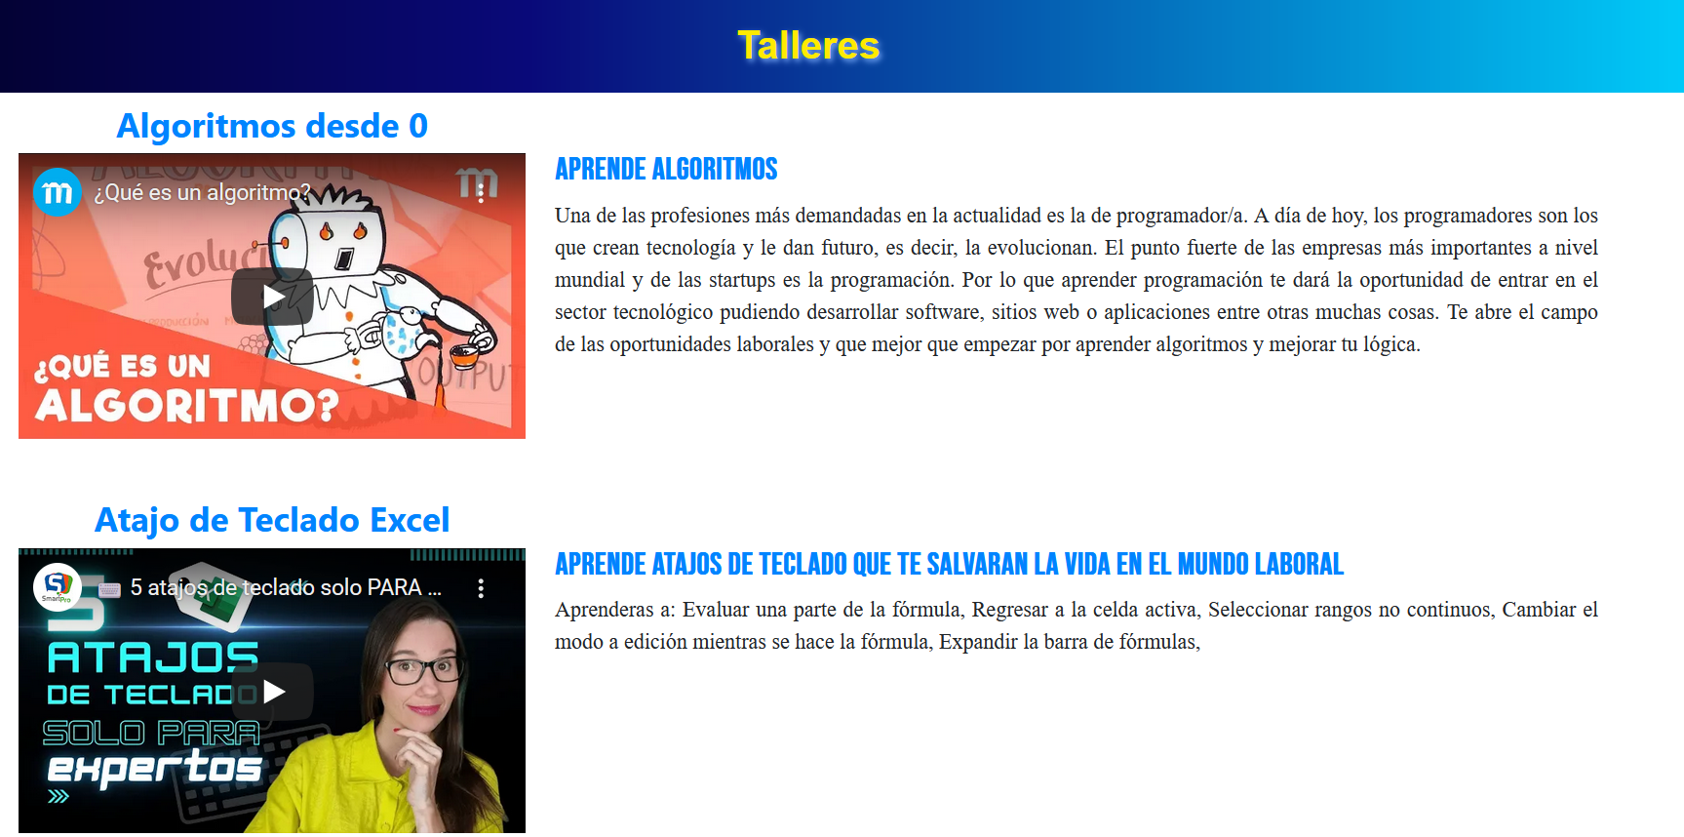

**-Se redujo el peso de las imágenes con la herramienta DEVTOYS**

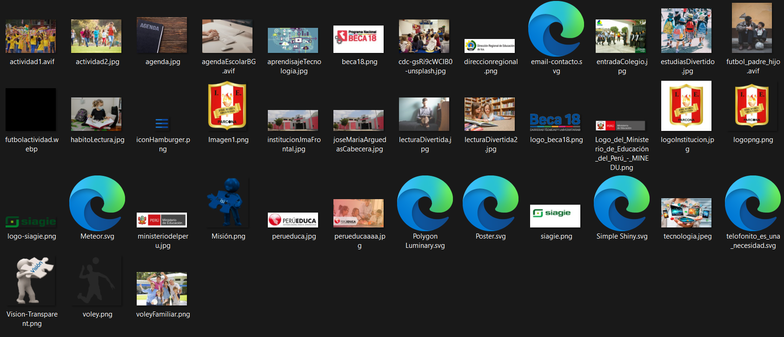

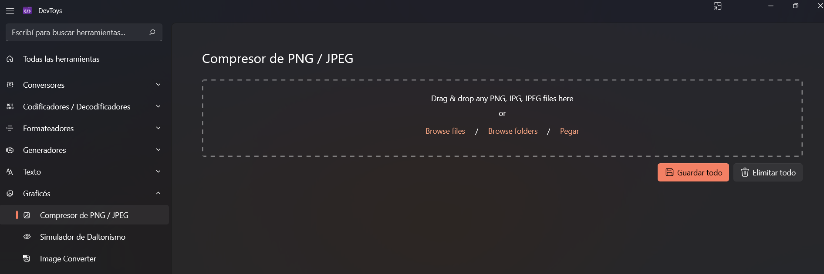

**-Se agrego el sitemap.xml al proyecto.**

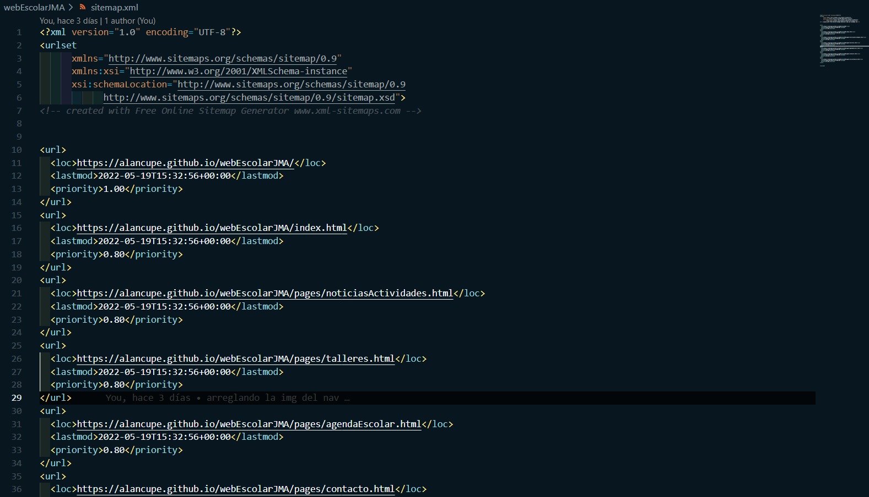

**Con respecto a SASS se creo un módulo de solo mixin y lo implemente a todo el proyecto**

